**ЗАКРЫТОЕ АКЦИОНЕРНОЕ ОБЩЕСТВО ЛАБОРАТОРИЯ НОВЫХ ИНФОРМАЦИОННЫХ ТЕХНОЛОГИЙ «ЛАНИТ»**

|  |  |
| --- | --- |
| **УТВЕРЖДАЮ** | **УТВЕРЖДАЮ** |
| Статс-секретарь-заместитель  Министра экономического развития Российской Федерации | Генеральный директор  ЗАО «ЛАНИТ» |
| _________________ /А.В. Попова/  "___"________ 2009 г. | __________И.Г. Дуброво  "___"________ 2009 г. |

**Руководство пользователя АИС «Картинная галерея»**

**Тема:** «Автоматизация работы заведения картинная галерея».

Шифр темы: 2101-05-09

СПГУ-РГиМУ-ИЗ(2)-01

**Казань, 2022**

# Аннотация

Настоящий документ является руководством пользователя по автоматизации работы заведения картинной галереи, в части автоматизации просмотра и взаимодействиями с материалами и новостями данного заведения картинной галереи.

В данном руководстве приводится следующая информация:

* Введение.
* Назначение и условия применения.
* Подготовка к работе.
* Описание операций.
* Аварийные ситуации.
* Рекомендации по освоению.

Настоящий документ разработан в соответствии с РД 50-34.698-90 «Автоматизированные системы. Требования к содержанию документов».

# Термины, определения, используемые сокращения

Используемые в настоящем документе термины и основные понятия области автоматизированных систем определены в ГОСТ 34.003-90.

В текст введены следующие специальные сокращения на русском и английском

языках:

|  |  |
| --- | --- |
| **Обозначение** | **Описание** |
| АИС | Автоматизированное информационная система |

**Содержание**

Аннотация 2

Термины, определения, используемые сокращения 3

1 Введение 4

1.1 Область применения 4

1.2 Краткое описание возможностей 4

1.3 Уровень подготовки пользователей 4

1.4 Перечень программной и эксплуатационной документации 5

2 Назначение и условия применения 6

2.1 Предмет автоматизации 6

2.2 Условия, обеспечивающие применение средств автоматизации в соответствии с назначением 7

2.2.1 Требования к программному обеспечению 7

2.2.2 Требования к техническому обеспечению 7

3 Подготовка к работе 9

3.1 Знакомство с АИС «Картинная галерея» 9

3.1.1 Главное окно АИС «Картинная галерея» 9

3.1.2 Типы полей АИС «Картинная галерея» 10

4 Описание операций 10

4.1 Вход в систему 10

4.2 Работа с разделом личного кабинета 11

4.2.1 Смена пароля 11

4.2.1 Выход из аккаунта 12

4.3 Работа с разделом «Материалы» 12

4.3.1 Оставление отметки «Нравится» 13

4.3.2 Оставление комментария 13

4.3.3 Добавление новой картины 14

4.3.4 Удаление картины 15

4.4 Работа с разделом «Новости» 15

4.4.1 Оставление отметки «Нравится» 15

4.4.2 Оставление комментария 16

4.4.3 Добавление новой новости 16

4.4.4 Удаление новости 17

5 Аварийные ситуации 18

6 Рекомендации по освоению 19

Лист регистрации изменений 20

# 1 Введение

Настоящий документ является руководством пользователя по автоматизации работы заведения картинной галереи.

## 1.1 Область применения

Автоматизированная информационная система «Картинная галерея» необходима в эксплуатации каким-либо заведениям картинной галереи в качестве информационного ресурса для размещения администраторами и редакторами новостей картин и новостей, и просмотра, взаимодействия с данными материалами самими пользователями.

## 1.2 Краткое описание возможностей

Основными возможностями являются:

* Размещение постов картин и новостей администраторами и редакторами новостей.
* Взаимодействие с постами приложения пользователей посредством отметок «Нравится» и комментариев.
* Взаимодействие с личным кабинетом.

## 1.3 Уровень подготовки пользователей

Все пользователи АИС «Картинная галерея» должны иметь навыки работы с операционными системами семейства Microsoft Windows.

## 1.4 Перечень программной и эксплуатационной документации

Эксплуатационная документация имеет следующий состав:

* Техническое задание на разработку компонентов *Системы* в соответствии с ГОСТ 34.602.89
* Общее описание *Системы* в соответствии с РД 50-34.698-90;
* Спецификация на *Систему* по ГОСТ 19.101-77;
* Пояснительная записка технического проекта доработку *Системы* в

соответствии с РД 50-34.698-90;

* Программа и методика испытаний компонентов *Системы* в соответствии с РД 50-34.698-90.
* Руководство пользователя Типового реестра государственных и муниципальных услуг в соответствии с РД 50-34.698-90.
* Руководство пользователя Учетной системы хода исполнения государственных и муниципальных услуг в соответствии с РД 50-34.698-90;
* Руководство пользователя Типового ведомственного шлюза в соответствии с РД 50-34.698-90;
* Руководство администратора Типового реестра государственных и муниципальных услуг в соответствии с РД 50-34.698-90;
* Руководство администратора Типового регионального портала государственных и муниципальных услуг в соответствии с РД 50-34.698-90;  Руководство администратора типовой Учетной системы хода исполнения государственных и муниципальных услуг в соответствии с РД 50-34.698-90;  Руководство администратора Типового ведомственного шлюза в соответствии с РД 50-34.698-90;
* Руководство администратора типовой Транспортной подсистемы в соответствии с РД 50-34.698-90.
* Спецификация на Федеральный узел *Системы* по ГОСТ 19.101-77;  Руководство пользователя Федерального реестра государственных услуг в соответствии с РД 50-34.698-90;
* Руководство пользователя Единого реестра государственных и

муниципальных услуг в соответствии с РД 50-34.698-90;

* Руководство пользователя подсистемы «Единая система нормативносправочной и документированной информации» (ЕСНСИ) в соответствии с РД 50-
* 34.698-90; Руководство пользователя подсистемы мониторинга жизненного цикла Административных регламентов (СМЖЦ) в соответствии с РД 50-34.698-90;  Руководство администратора Федерального реестра государственных услуг в соответствии с РД 50-34.698-90;
* Руководство администратора Единого реестра государственных и

муниципальных услуг в соответствии с РД 50-34.698-90;

* Руководство администратора подсистемы «Единая система нормативносправочной и документированной информации» (ЕСНСИ) в соответствии с РД 50-

34.698-90;  Руководство администратора подсистемы мониторинга жизненного цикла Административных регламентов (СМЖЦ) в соответствии с РД 50-34.698-90;  Руководство администратора Транспортной подсистемы Федерального узла в соответствии с РД 50-34.698-90.

* Отчет «Сведения о первичном наполнении Реестра государственных услуг

Ростовской области» на электронном носителе;  Отчет «Сведения о первичном наполнении Реестра государственных услуг Краснодарского края» на электронном носителе;

* Отчет об оказанной технической поддержке в Регионах Поддержки;
* Акт проведения работ по развертыванию Федерального узла системы;
* Акт проведения работ по развертыванию компонентов доработанной 2-й очереди *Системы* в Ростовской области;
* Акт проведения работ по развертыванию компонентов доработанной 2-й очереди *Системы* в Краснодарском крае.

# 2 Назначение и условия применения

Данная глава содержит следующие параграфы:

* Предмет автоматизации.
* Условия, обеспечивающие применение средств автоматизации в соответствии с назначением.

## 2.1 Предмет автоматизации

Основным предметом автоматизации является деятельность заведения картинной галереи в области культуры, оповещение пользователей о появлении в галереи новых картин, оповещение пользователей о новостных событиях заведения.

## 2.2 Условия, обеспечивающие применение средств автоматизации в соответствии с назначением

Работа пользователей Реестра возможна при выполнении следующих требований к рабочему месту:

* Требования к программному обеспечению.
* Требования к техническому обеспечению.

### 2.2.1 Требования к программному обеспечению

Данный раздел содержит следующие подразделы:

* Серверная часть.
* Клиентская часть.

##### 2.2.1.1 Серверная часть

**Таблица 2.1** – Требования к конфигурации программного обеспечения серверной части

|  |  |
| --- | --- |
| **Компонент** | **Конфигурация** |
| Операционная система | Microsoft Windows 7 и выше |
| СУБД | Microsoft SQL Server Management Studio 18 |
| Общесистемное ПО | Visual Studio 2019 |

##### 2.2.1.2 Клиентская часть

**Таблица 2.2** – Требования к конфигурации программного обеспечения клиентской части

|  |  |
| --- | --- |
| **Компонент** | **Конфигурация** |
| Операционная система | Microsoft Windows 7, Windows 8, Windows 10. |
| Общесистемное ПО | Visual Studio 2019 |

### 2.2.2 Требования к техническому обеспечению

Данный раздел содержит следующие подразделы:

* Серверная часть.

##### Клиентская часть.

##### 2.2.2.1 Серверная часть

Аппаратное обеспечение сервера базы данных должно удовлетворять следующим техническим требованиям:

**Таблица 2.3** – Требования к конфигурации аппаратного обеспечения серверной части (сервера базы данных)

|  |  |
| --- | --- |
| **Компонент** | **Минимальная конфигурация** |
| Процессор | Intel Core i3 и выше |
| Оперативная память (RAM) | 4Гб SDRAM |
| Жесткий диск (доступного места на диске) | 2x160 Gb SATA, SATA RAID 1/0 |
| Видеоадаптер | встроен в системную плату |
| CD-ROM | ATAPI CD-RW |
| Сетевая плата | Ethernet 100 Мб |
| Дополнительное оборудование | Монитор SVGA 1920x1080, мышь, клавиатура |

##### 2.2.2.2 Клиентская часть

Для работы с системой рабочие станции пользователей должны удовлетворять следующим минимальным требованиям:

**Таблица 2.4** – Требования к конфигурации аппаратного обеспечения клиентской части

|  |  |
| --- | --- |
| **Компонент** | **Минимальная конфигурация** |
| Процессор | Intel Core i3 и выше |
| Оперативная память | 4Гб SDRAM |
| Жесткий диск | 20 Gb |
| Видеоадаптер | встроен в системную плату |
| CD-ROM | ATAPI CD-RW |
| Сетевая плата | Ethernet 100 Мб |
| Дополнительное оборудование | Монитор SVGA 1920x1080, мышь, клавиатура |

# 3 Подготовка к работе

Перед началом работы с АИС «Картинная галерея» необходимо установить соответствующее программное обеспечение и дополнительное ПО.

## 3.1 Знакомство с АИС «Картинная галерея»

Перед тем как приступить к работе с АИС «Картинная галерея», необходимо ознакомиться со следующей информацией:

* Главное окно АИС «Картинная галерея»
* Типы полей АИС «Картинная галерея»

### 3.1.1 Главное окно АИС «Картинная галерея»

Приложение АИС «Картинная галерея» представлено в виде окна, в верхней части которого отображаются закладки:

* **Выход из системы** – отвечает за выход из системы.
* **Материалы** – содержит ленту публикаций картин данного заведения галереи вместе с комментариями и отметками «Нравится».
* **Новости** – содержит ленту публикаций новостей данного заведения галереи вместе с комментариями и отметками «Нравится».
* **Личный кабинет** – отвечает за все возможные взаимодействия с аккаунтом пользователя: авторизация, регистрация, взаимодействием с уже авторизированным личным кабинетом.

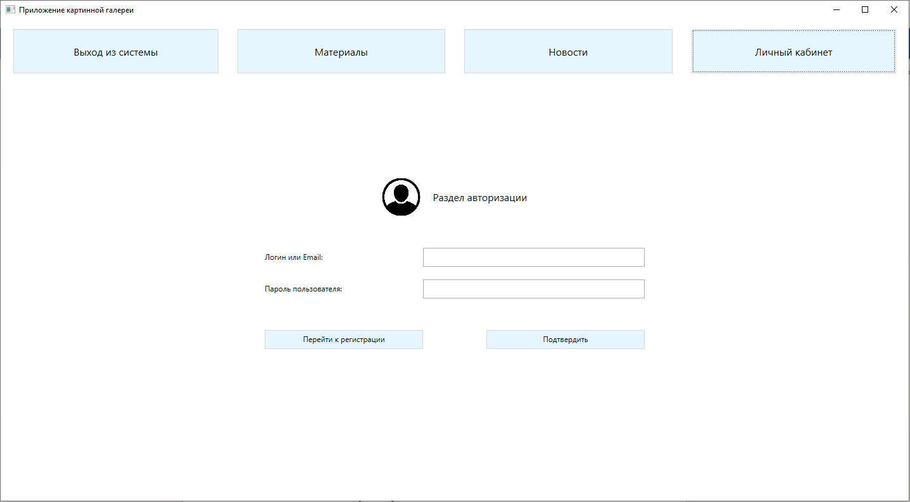

Рис. 3.1 – Реестр государственных услуг

### 3.1.2 Типы полей АИС «Картинная галерея»

Окна и разделы Подсистемы содержат следующие типы полей:

1. **Текстовое поле** – заполняется вручную пользователем:



Рис. 3.2 – Текстовое поле

# 4 Описание операций

Данный раздел содержит описание следующих подразделов:

* Вход в систему
* Работа с разделом личного кабинета
* Работа с разделом «Материалы»
* Работа с разделом «Новости»

## 4.1 Вход в систему

Для входа в Подсистему выполните следующие действия:

1. Запустите исполняемый файл «Picture_Gallery_Lavrentev.exe». Перед Вами откроется раздел авторизации (Рис.4.1):

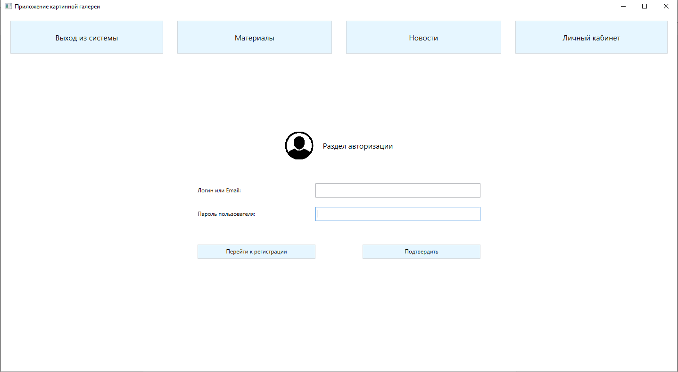

Рис. 4.1 – Раздел авторизации

1. В поле **Логин или Email** введите свой логин или email.
2. В поле **Пароль пользователя** введите пароль пользователя.
3. Нажмите кнопку **Подтвердить**. Произойдет вход в раздел личного кабинета системы под логином определённого пользователя (Рис.4.2):

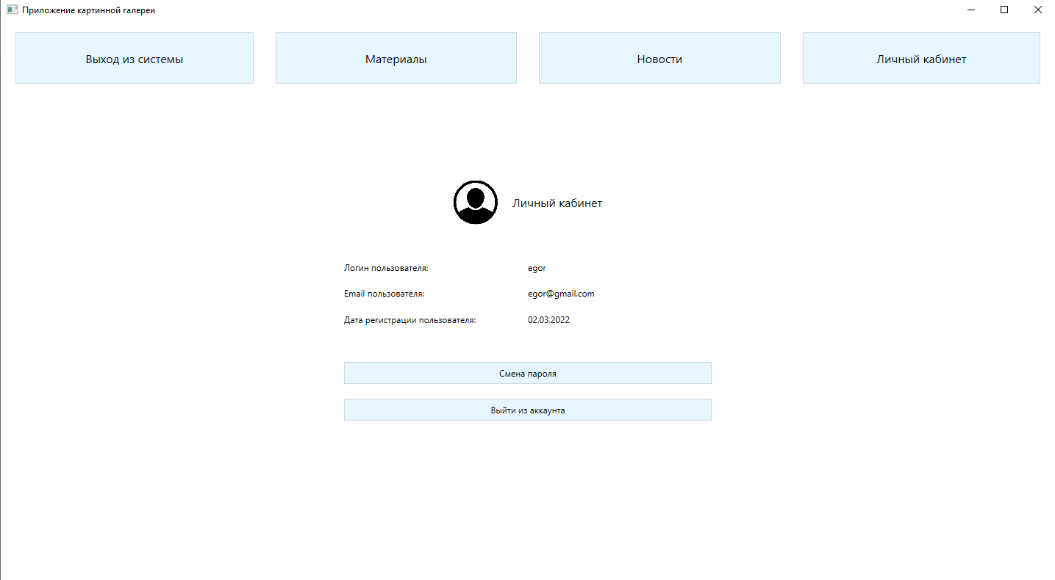

Рис. 4.2 – Раздел личного кабинета

## 4.2 Работа с разделом личного кабинета

Для работы с личным кабинетом необходимо осуществить вход в систему. После входа в систему в разделе личного кабинета пользователю будет предоставлены следующие функции:

* Смена пароля
* Выход из аккаунта

## 4.2.1 Смена пароля

Для смены пароля необходимо выполнить следующие действия:

1. Нажмите кнопку **Смена пароля**, после чего появится окно изменения пароля (Рис.4.3):

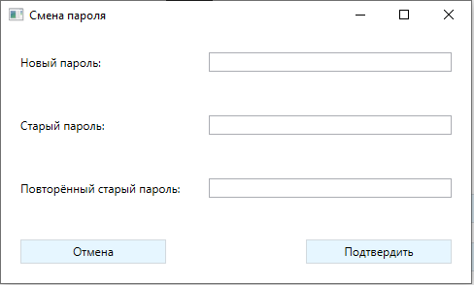

Рис. 4.3 – Окно смены пароля

1. В поле **Новый пароль** введите пароль, на который вы хотите изменить старый пароль аккаунта.
2. В поле **Старый пароль** введите старый пароль аккаунта.
3. В поле **Повторённый старый пароль** введите повторно старый пароль аккаунта.
4. Нажмите кнопку **Подтвердить**. Если все данные были введены корректно, то пароль аккаунта будет успешно изменён. Для отмены данного действия Вы можете нажать кнопку **Отмена**.

## 4.2.1 Выход из аккаунта

Для выхода аккаунта необходимо выполнить следующие действия:

1. Нажмите кнопку **Выйти из аккаунта**, после чего Вы выйдите из аккаунта и перед Вами появится раздел авторизации (Рис.4.1).

## 4.3 Работа с разделом «Материалы»

Для работы с разделом «Материалы» необходимо осуществить вход в систему. После входа в систему в разделе «Материалы» пользователю будет предоставлены следующие функции:

* Оставление отметки «Нравится»
* Оставление комментария

Если пользователь, авторизованный в системе, имеет роль администратора, то ему дополнительно будет предоставлена следующие функции:

* Добавление новой картины
* Удаление картины

## 4.3.1 Оставление отметки «Нравится»

Для оставления отметки «Нравится» необходимо выполнить следующие действия:

1. Нажмите на иконку отметки «Нравится», под публикацией которая Вам понравилась, после чего иконка окрасится в красный цвет, обозначающий, что Вы активировали данную функцию (Рис.4.4). В случае, отмены данного действия, Вы можете повторно нажать на иконку, и теперь она окрасится в стандартный тёмный цвет:

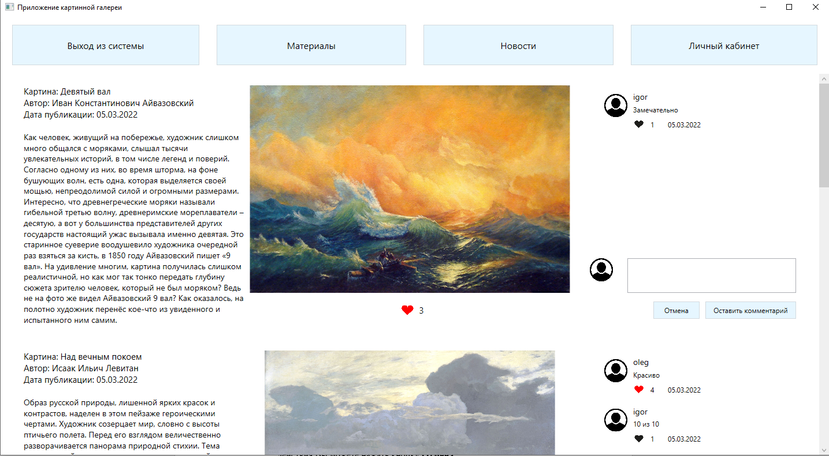

Рис. 4.4 – Активация отметки «Нравится» под картиной заведения пользователем

## 4.3.2 Оставление комментария

Для оставления комментария необходимо выполнить следующие действия:

1. В правой нижней части блока конкретной картины, которую Вы хотите прокомментировать, заполните текстовое поле. В случае, желания отменить действие Вы можете нажать кнопку **Отмена**.
2. Нажмите кнопку **Оставить комментарий**, после чего появится новый комментарий под данной картиной (Рис.4.5). В случае, желания удалить созданный комментарий и редактировать, Вы можете взаимодействовать с правой панелью комментария:

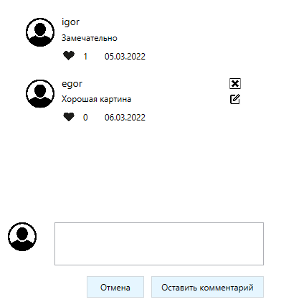

Рис. 4.5 – Оставленный пользователем «egor», авторизованным в данный момент, комментарий

## 4.3.3 Добавление новой картины

Для добавления новой картины необходимо выполнить следующие действия:

1. В верхней части экрана нажать на панель **Добавить новую публикацию**, после чего появится окно добавления новой картины (Рис.4.6):

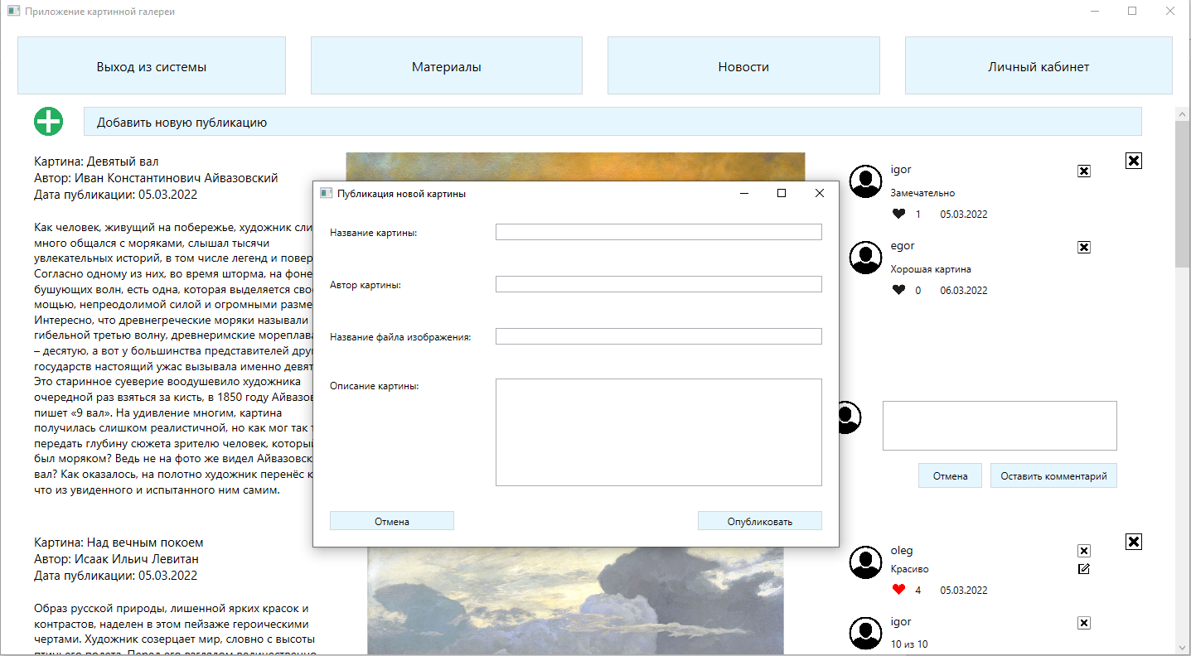

Рис. 4.6 – Окно добавления новой картины

1. В поле **Название картины** введите название картины, которую Вы хотите опубликовать.
2. В поле **Автор картины** введите инициалы автора картины, которую Вы хотите опубликовать.
3. В поле **Название файла изображения** введите название файла изображения картины, которую Вы хотите опубликовать.
4. В поле **Описание картины** введите описание картины, которую Вы хотите опубликовать.
5. Нажмите кнопку **Опубликовать**. Если все данные были введены корректно, то Вами будет опубликована новая картина в приложении. В случае, если есть желание отменить действие, нажмите кнопку **Отмена**.

## 4.3.4 Удаление картины

Для удаления картины необходимо выполнить следующие действия:

1. В правой области блока картины нажмите по иконке крестика, после чего данная картина будет удалена из приложения.

## 4.4 Работа с разделом «Новости»

Для работы с разделом «Новости» необходимо осуществить вход в систему. После входа в систему в разделе «Новости» пользователю будет предоставлены следующие функции:

* Оставление отметки «Нравится»
* Оставление комментария

Если пользователь, авторизованный в системе, имеет роль редактора новостей, то ему дополнительно будет предоставлена следующие функции:

* Добавление новой новости
* Удаление новости

## 4.4.1 Оставление отметки «Нравится»

Для оставления отметки «Нравится» необходимо выполнить следующие действия:

1) Нажмите на иконку отметки «Нравится», под публикацией которая Вам понравилась, после чего иконка окрасится в красный цвет, обозначающий, что Вы активировали данную функцию (Рис.4.7). В случае, отмены данного действия, Вы можете повторно нажать на иконку, и теперь она окрасится в стандартный тёмный цвет:

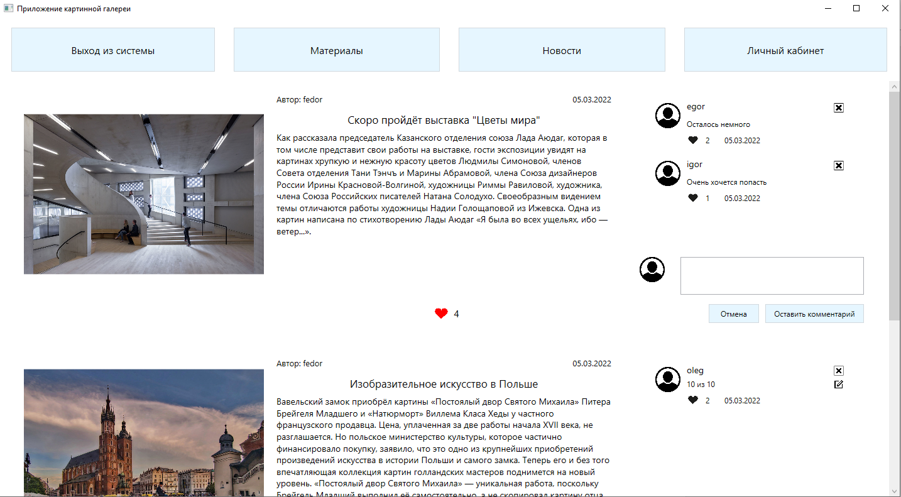

Рис. 4.7 – Активация отметки «Нравится» под новостью заведения пользователем

## 4.4.2 Оставление комментария

Для оставления комментария необходимо выполнить следующие действия:

1. В правой нижней части блока конкретной новости, которую Вы хотите прокомментировать, заполните текстовое поле. В случае, желания отменить действие Вы можете нажать кнопку **Отмена**.
2. Нажмите кнопку **Оставить комментарий**, после чего появится новый комментарий под данной новостью (Рис.4.5). В случае, желания удалить созданный комментарий и редактировать, Вы можете взаимодействовать с правой панелью комментария.

## 4.4.3 Добавление новой новости

Для добавления новой новости необходимо выполнить следующие действия:

1. В верхней части экрана нажать на панель **Добавить новую публикацию**, после чего появится окно добавления новой новости (Рис.4.8):

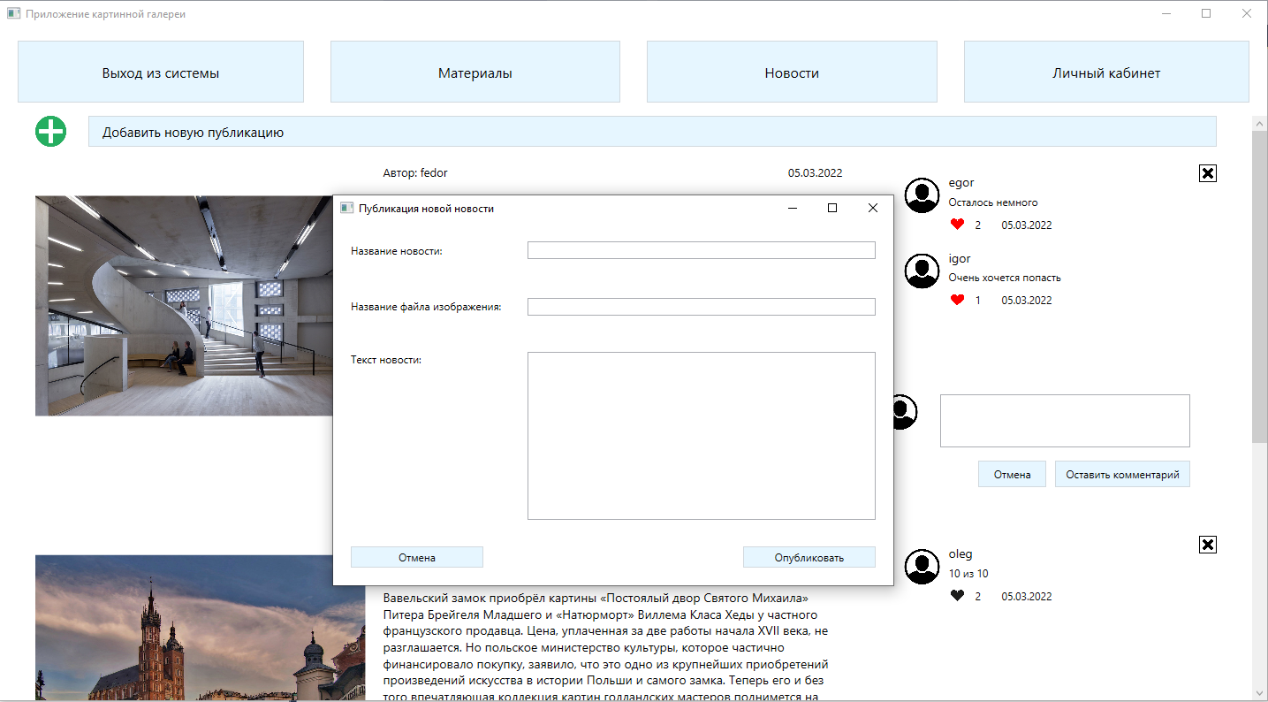

Рис. 4.8 – Окно добавления новой новости

1. В поле **Название новости** введите название новости, которую Вы хотите опубликовать.
2. В поле **Название файла изображения** введите название файла изображения новости, которую Вы хотите опубликовать.
3. В поле **Текст новости** введите текст новости, которую Вы хотите опубликовать.
4. Нажмите кнопку **Опубликовать**. Если все данные были введены корректно, то Вами будет опубликована новая новость в приложении. В случае, если есть желание отменить действие, нажмите кнопку **Отмена**.

## 4.4.4 Удаление новости

Для удаления новости необходимо выполнить следующие действия:

В правой области блока новости нажмите по иконке крестика, после чего данная новость будет удалена из приложения.

# 5 Аварийные ситуации

АИС «Картинная галерея» является простым программным модулем, который осуществляется установкой пользователя.

Возможны следующие аварийные ситуации:

* Не заполнены обязательные поля для заполнения – для устранения данной ошибки необходимо заполнить указанные поля.
* Системные сообщения – для устранения данной ошибки необходимо обратиться к администратору Подсистемы.

# 6 Рекомендации по освоению

Для успешной работы с АИС «Картинная галерея» необходимо:

* получить навыки работы с операционной системой Windows;
* ознакомиться с руководством пользователя.

# Лист регистрации изменений

|  |  |  |  |  |  |  |  |  |  |
| --- | --- | --- | --- | --- | --- | --- | --- | --- | --- |
| Номера листов (страниц) | | | |  | Всего листов (страниц) в  документе | № докуме нта | Входящий № сопрово  дительного  документа и дата | Подпись | Дата |
| Изм | изменённых | замененных | новых | аннулированных |
|  |  |  |  |  |  |  |  |  |  |
|  |  |  |  |  |  |  |  |  |  |
|  |  |  |  |  |  |  |  |  |  |
|  |  |  |  |  |  |  |  |  |  |
|  |  |  |  |  |  |  |  |  |  |